2º ESO C. PRUEBA OBJETIVA DE CULTURA CLÁSICA. 1ª eval (1/2), 31-10-18

NOMBRE: NOTA: /155

A. Indicar qué enunciados son verdaderos y cuáles son falsos (30)

Enunciado | V | F
1. La Cultura Clásica es el legado de Grecia y Roma en nuestra cultura
2. El adjetivo clásico es sinónimo de antiguo.
3. Los griegos no estaban en Grecia, sino que llegaron a Grecia
4. Los griegos llegaron a Grecia hacia el año 4000 a.C.
5. En la Antigüedad había ciudades griegas por todo el Mediterráneo
6. El latín y el griego son lenguas emparentadas y, por tanto, parecidas
7. La civilización romana es anterior a la civilización griega clásica
8. El griego es la lengua de los antiguos romanos
9. Los romanos transmitieron la Cultura Griega a Occidente
10. La ciudad de Atenas se encuentra en una isla del Mar Egeo
11. Los romanos llamaban Océano al mar Mediterráneo
12. Los griegos preferían desplazarse por tierra siempre que podían
13. El latín es la lengua de la que procede el castellano
14. Roma formó un imperio, pero Grecia no lo hizo
15. En el santuario de Delfos se encontraba el famoso Oráculo de Apolo
16. Viriato fue traicionado por sus propios compañeros
17. Evidentemente, los ideogramas son signos que representan ideas
18. La lengua china no usa el alfabeto, sino ideogramas
19. Las señales de tráfico son fonogramas
20. El alfabeto fue un invento de los griegos
21. Los griegos aprendieron el alfabeto de los romanos
22, Hasta el s. XVIII los científicos usaron el latín para escribir sus obras
23. Los griegos y los romanos antiguos escribían siempre en mayúsculas
24. En la isla de Creta estaba el famoso laberinto del Minotauro
25. Los griegos llamaban Magna Grecia al Asia Menor
26. El emperador Augusto completó la conquista romana de Hispania
27. Nuestro sistema de justicia deriva del de los romanos
28. Los romanos creían que el mundo era una gran esfera
29. En la cosmogonía griega el comienzo de todo fue el Caos
30. Úrano es el nombre griego del Cielo, hijo de Gea

B. Elegir la opción correcta (40)

1. Los indoeuropeos comenzaron sus migraciones hacia el año
a. 1000 a,C, b. 5000 a.C. c. 40000 a.C.
2. Los indoeuropeos establan situados entre el Mar Negro y el Mar
a. del Coral b. Báltico c. Caspio
3. Los primeros griegos llegaron a Grecia más o menos en
a. 1200 a.C. b. 2000 a.C. c. 800 a.C.
4. Las escrituras que representan una historia como si fuera un cuadro se llaman
a. pictóricas b. silábicas c. jeroglíficas
5. Los romanos pertenecen al grupo indoeuropeo de los
a. itálicos b. germanos c. etruscos
6. La colonia griega más importante y conocida en la Península Ibérica fue
a. Emporion b. Bizancio c. Marsella
7. Los griegos prefieren llamar a su país
a. Hélade b. Grecia c. Macedonia
8. ¿Entre qué años se produce la invasión y control romano de Hispania?
a. 509 a.C.- 218 a.C. b. 197 a.C.-24 d.C. c. 218 a.C.-19 a.C.
9. El sur de Italia y la isla de Sicilia fueron llamadas
a. Dodecaneso b. Magna Grecia c. Peloponeso
10. La actual ciudad de Estambul se llamó primero Bizancio y después
a. Constantinopla b. Troya c. Rodas
11. El alfabeto es una escritura
a. pictográfica b. fonográfica c. ideográfica
12. El territorio del actual Portugal pertenecía a la provincia romana de
a. Hispania b. Galia c. Germania
13. Los romanos aprendieron el alfabeto de
a. los etruscos b. los fenicios c. los griegos
14. Los romanos llegaron a Hispania en 218 a.C. para luchar contra los
a. cartagineses b. persas c. lusitanos
15. La provincia romana de Germania se corresponde aproximadamente con
a. Siria b. Alemania c. Ucrania
16. El filósofo griego Tales nació en la ciudad de
a. Éfeso b. Miileto c. Esparta
17. La ciudad de Numancia se encuentra en la actual provincia de
a. Soria b. Lérida c. Segovia
18. ¿Cuáles de estos pueblos no son indoeuropeos?
a. Eslavos b. Árabes c. Germanos
19. ¿Cuál de estos tres pueblos es indoeuropeo?
a. Turcos b. Hebreos c. Celtas
20. Los signos que representan sonidos se llaman
a. ideogramas b. pictogramas c. fonogramas

C. Completar los huecos (30)

1. ¿Cuál es el año mítico de la fundación de Roma? .......................................................
2. Roma se funda junto al río ...........................................................................................
3. ¿En qué región de Italia se encuentra la ciudad de Roma? .........................................
4. El monte más elevado de Grecia es el .........................................................................
5. Los romanos llamaron Hispania al territorio que los griegos llamaban ........................
6. ¿Por qué pueblo fue creado el alfabeto? .....................................................................
7. Aparte de los griegos e itálicos cita otro grupo indoeuropeo: .......................................
8. ¿En cuál de las cinco grandes regiones griegas se encuentra Troya? ........................
9. Los signos matemáticos ¿son fonogramas o ideogramas? .........................................
10. A los griegos no les gusta que les llamen griegos, sino .............................................

D. De acuerdo con lo estudiado indica cuál de las siguientes imágenes son claramente ideogramas (10 puntos; los errores restan 1 punto)

? |  |  | 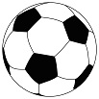
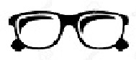 | 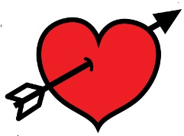 | 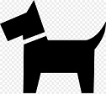 | ♪

E. Indica sobre el mapa el nombre de los lugares señalados con un punto y el nombre de los espacios e islas señalados con círculos. (10 ptos.)

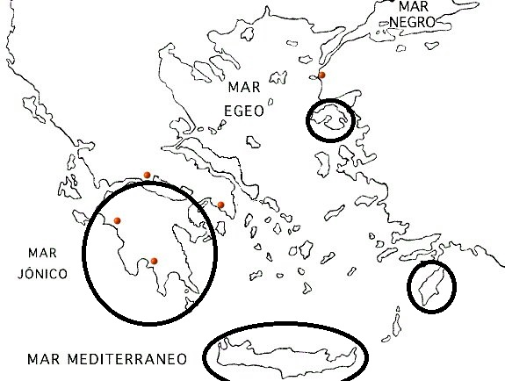

F. Señala sobre el mapa las provincias de Italia, Hispania, Galia, Britania, Germania, Egipto y África (15)

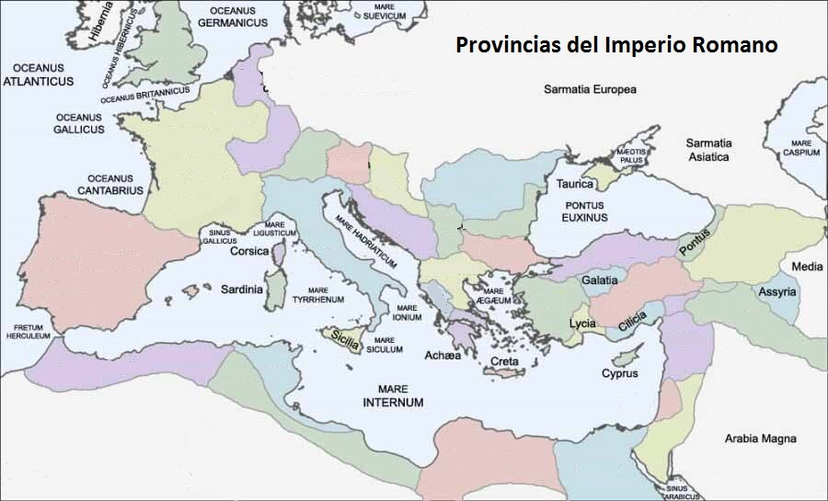

G. Indica sobre el mapa las provincias romanas peninsulares y las capitales de provincia (10)

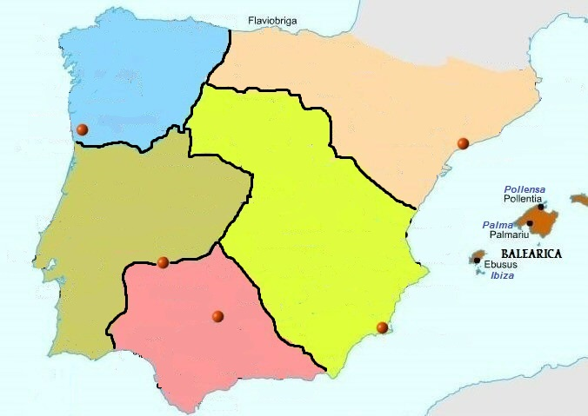

H. Escribe en alfabeto griego el siguiente nombre (atento a las mayúsculas) (10)

A | B | G | D | E | Z | H | Q | I | K | L | M | N | X | O | P | R | S | T | U | F | C | Y | W
a | b | g | d | e | z | h | q | i | k | l | m | n | x | o | p | r | s,j | t | u | f | c | y | w
a | b | g | d | e | ds | e | z | i | k | l | m | n | x | o | p | r | s | t | ü | f | j | ps | o

Estudio en el IES Vega del Prado en Valladolid

